华南农业推免预报名考生端操作手册

推免预报名考生端登录地址：https://yjsglxt.scau.edu.cn/Open/RecruitTkssTmYbm/Signin.aspx
一、注册
1.进入考生登录界面后，点击下方图示的“注册”按钮，进入报名注册界面
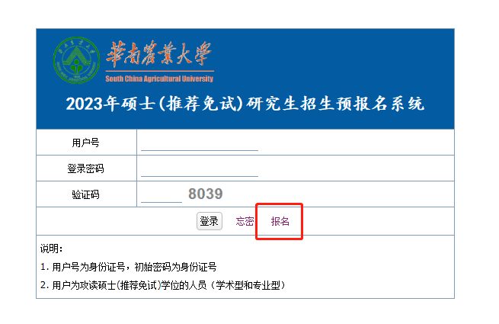
2.报名页面如下图所示：
请如实填写相关信息，录入信息后可以点“报名”按钮，进入完善信息页面；请正确填写个人的Email，如果忘记密码，会通过Email发送邮件来修改密码，（如果邮箱中找不到邮件，可能是邮件被当做垃圾邮件处理了，可以在垃圾箱中查找）
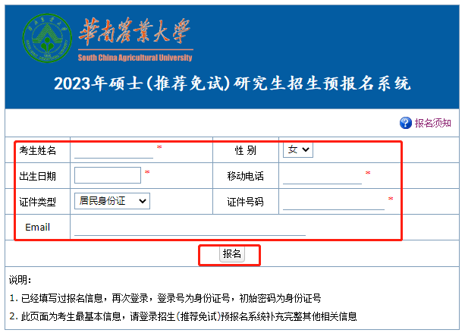
二、完善预报名信息
注意：
1.包括基本信息、学业、申请信息、个人陈述、论文科研、推荐信息在内的信息都需要完善。
2.每次完善后都需要点击右上角的保存按钮来保存信息，所有信息完善后可以点击“提交”按钮提交信息，信息提交后不能修改预报名信息，如果需要修改请联系招生办修改提交状态。


